Archivní číslo vzorku
Odběrové číslo vzorku | Utrazvuková transmise
Pořadové číslo karty vzorku v databázi | 1566
Místo | Konopiště, St. Zámek, Růžová zahrada
Objekt | Socha Apollona
Místo odběru popis | Vzorek Popis / zadání Foto místa odběru  Vz, 1 10371 Tmel 1 – Pohledově pravá noha, vnější část lýtka. Šedý tmel má jemnozrnnou strukturu a je velmi tvrdý, není podobný originální hmotě. Složení tmelu 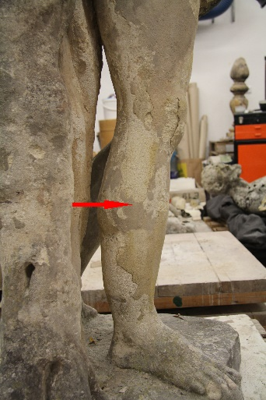  Vz 2 10372 Tmel 2 – Pohledově pravá noha, vnější část lýtka. Bílý tmel je barevností a strukturou podobný originální hmotě. Složení tmelu 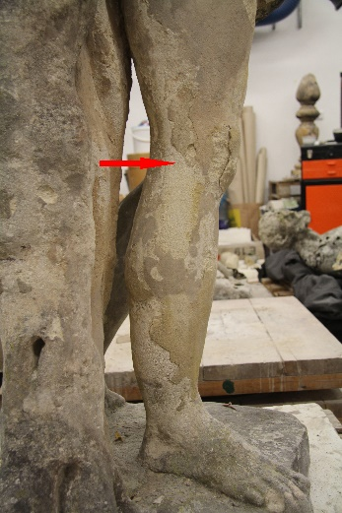  Vz 3 10373 Tmel 3 – Pohledově pravá noha, vnější část lýtka. Světlý šedo zelený tmel je strukturou velmi podobný originální hmotě, ale barevností je tmavší. Složení tmelu 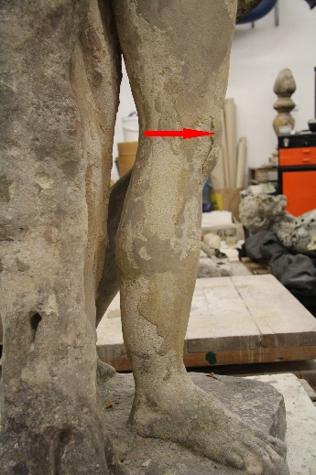  Vz4 10374 Tmel 4 – Pohledově pravé rameno. Okrový tmel má jemnozrnnou strukturu, barevností je příliš do červena. Složení tmelu 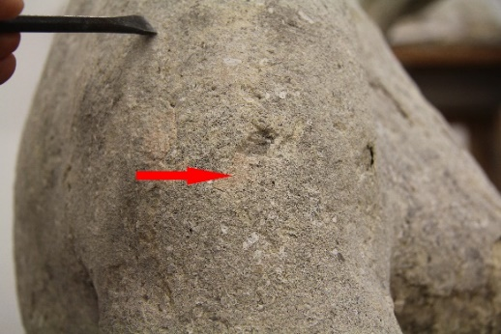  Vz 5 10375 Povrchová úprava 1 – Pohledově pravá vnější část draperie. Odebrán fragment narůžovělé povrchové úpravy. Složení barevných vrstev 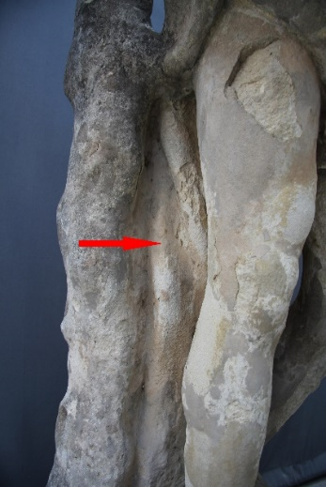  Vz 6 10376 Povrchová úprava 2 – Pohledově zadní část pravého lýtka. Odebrán fragment bílé povrchové úpravy. Složení barevných vrstev 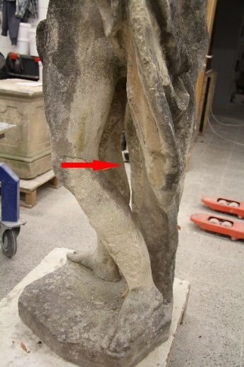  Vz 7 10377 Ret Složení tmelu  Vz 8 10378 Draperie Složení tmelu  Vz 9 10379 Koleno Složení tmelu  Vz 10 10380 Stehno Určení typu horniny  S1 S1/A S1/B S1/C Kmen stromu Stanovení obsahu vodorozpustných solí S1/A - výška 31 cm, hloubka 0 až 1 cm S1/B - výška 31 cm, hloubka 1 až 3 cm S1/C - výška 31 cm, hloubka 3 až 5 cm  S2 S2/A S2/B S2/C Hýždě Stanovení obsahu vodorozpustných solí S2/A - výška 31 cm, hloubka 0 až 1 cm S2/B - výška 31 cm, hloubka 1 až 3 cm S2/C - výška 31 cm, hloubka 3 až 5 cm
Místo odběru foto
Typ díla | socha
Typ podložky (v případě vzorků povrchových úprav / barevných vrstev)
Datace objektu
Zpracovatel analýzy | Bayer Karol
Datum zpracování zprávy k analýze
Číslo příslušné zprávy v databázi zpráv | 2020_10

Výsledky analýzy
Ultrazvuková transmise

V tabulkách je uvedeno číslo měření č. m., naměřený čas t, naměřený čas po odečtení korekce pro danou frekvenci t_{kor}, směr měření, vzdálenost d pro dané měření a rychlost šíření p-vlny ultrazvukového signálu v. Směr měření je označen lp - horizonzálně zleva doprava nebo naopak, pz - horizontálně zpředu dozadu nebo naopak, v – vertikálně. Charakteristika tvaru nebo amplitudy uz-signálu: sa - utlumená amplituda; ds - deformovaný signál; ns – neměřitelný signál.
Tab. 2. Výsledky měření - sokl
č. m. | Místo měření | směr | t [µs] | t _{kor}[µs] | d [cm] | v [km/s] | poznámka
1 | Sokl, spodek, vlevo | pz | 156,0 | 154,6 | 52,0 | 3,36
2 | Sokl, spodek, střed | pz | 157,9 | 156,5 | 52,0 | 3,32
3 | Sokl, spodek, vpravo | pz | 157,6 | 156,2 | 52,0 | 3,33
4 | Sokl, spodek, vlevo | lp | 157,2 | 155,8 | 57,5 | 3,69
5 | Sokl, spodek, střed | lp | 158,1 | 156,7 | 57,5 | 3,67
6 | Sokl, spodek, vpravo | lp | 158,3 | 156,9 | 57,5 | 3,66
7 | Sokl, střední část, vlevo | pz | 152,1 | 150,7 | 43,5 | 2,89
8 | Sokl, střední část, střed | pz | 143,2 | 141,8 | 43,5 | 3,07
9 | Sokl, střední část, vpravo | pz | 143,9 | 142,5 | 43,5 | 3,05
10 | Sokl, střední část, vlevo | lp | 168,3 | 166,9 | 49,0 | 2,94
11 | Sokl, střední část, střed | lp | 165,0 | 163,6 | 49,0 | 3,00
12 | Sokl, střední část, vpravo | lp | 171,6 | 170,2 | 49,0 | 2,88
13 | Sokl, horní část, vlevo | pz | 153,2 | 151,8 | 44,5 | 2,93
14 | Sokl, horní část, střed, | pz | 152,2 | 150,8 | 44,5 | 2,95
15 | Sokl, horní část, vpravo | pz | 154,1 | 152,7 | 44,5 | 2,91
16 | Sokl, horní část, vlevo | lp | 177,6 | 176,2 | 50,0 | 2,84
17 | Sokl, horní část, střed, | lp | 167,2 | 165,8 | 50,0 | 3,02
18 | Sokl, horní část, vpravo | lp | 173,6 | 172,2 | 50,0 | 2,90

Tab. 3. Výsledky měření - socha Apollóna
č. m. | Místo měření | směr | t [µs] | t _{kor}[µs] | d [cm] | v [km/s] | poznámka
1 | Hlava, tváře | lp | 48,3 | 46,9 | 14,5 | 3,09
2 | Hlava, čelo-zátylek | pz | 64,1 | 62,7 | 20,0 | 3,19
3 | Hlava, brada-temeno | v | 94,5 | 93,1 | 24,6 | 2,64
4 | Krk | lp | 48,0 | 46,6 | 12,0 | 2,58
5 | Krk | pz | 59,7 | 58,3 | 14,7 | 2,52
6 | Pravé rameno | pz | 42,3 | 40,9 | 13,3 | 3,25
7 | Levé rameno | pz | 49,1 | 47,7 | 15,0 | 3,14
8 | Hruď | pz | 84,5 | 83,1 | 25,5 | 3,07
9 | Ramena | lp | 182,0 | 180,6 | 53,4 | 2,96
10 | Pravá paže | pz | 47,8 | 46,4 | 13,3 | 2,87
11 | Pravá paže | lp | 34,7 | 33,3 | 10,0 | 3,00
12 | Pravé předloktí | lp | 35,4 | 34,0 | 11,3 | 3,32
13 | Pravé předloktí | v | 41,3 | 39,9 | 9,0 | 2,26
14 | Pravá dlaň | v | 38,5 | 37,1 | 11,8 | 3,18 | ds, praskliny
15 | Pravá dlaň | lp | 22,0 | 20,6 | 6,6 | 3,20
16 | Levá paže | pz | 38,4 | 37,0 | 12,0 | 3,24
17 | Levá paže | v | 39,0 | 37,6 | 11,0 | 2,93
18 | Levé předloktí | pz | 38,3 | 36,9 | 11,4 | 3,09
19 | Levé předloktí | lp | 32,3 | 30,9 | 10,0 | 3,24
20 | Levá dlaň | lp | 28,0 | 26,6 | 8,0 | 3,01
21 | Levá dlaň | v | 34,3 | 32,9 | 10,5 | 3,19
22 | Drapérie pod levou paží | lp | 32,1 | 30,7 | 9,4 | 3,06
23 | Drapérie pod levou paží | pz | 31,2 | 29,8 | 9,4 | 3,15
24 | Hruď | lp | 99,5 | 98,1 | 32,0 | 3,26
25 | Hruď | lp | 122,4 | 121,0 | 37,2 | 3,07
26 | Boky | lp | 118,9 | 117,5 | 34,5 | 2,94
27 | Břicho-záda | pz | 92,4 | 91,0 | 29,0 | 3,19
28 | Pod břichem | pz | 81,0 | 79,6 | 25,6 | 3,22
29 | Pravé stehno | pz | 50,3 | 48,9 | 16,2 | 3,31
30 | Pravé stehno | lp | 47,2 | 45,8 | 14,2 | 3,10
31 | Pravé koleno | pz | 45,2 | 43,8 | 13,5 | 3,08
32 | Pravé koleno | lp | 41,8 | 40,4 | 12,5 | 3,09
33 | Pravé lýtko | pz | 46,7 | 45,3 | 14,2 | 3,13
34 | Pravé lýtko | lp | 45,2 | 43,8 | 13,2 | 3,01
35 | Pravé chodidlo | lp | 27,4 | 26,0 | 6,8 | 2,62
36 | Levé stehno | pz | 63,1 | 61,7 | 18,0 | 2,92 | přes tmel
37 | Levé stehno | lp | 49,6 | 48,2 | 15,8 | 3,28
38 | Levé koleno | pz | 49,4 | 48,0 | 13,8 | 2,88
39 | Levé koleno | lp | 43,2 | 41,8 | 11,5 | 2,75
40 | Levé lýtko | pz | 47,6 | 46,2 | 13,5 | 2,92
41 | Levé lýtko | lp | 43,3 | 41,9 | 12,2 | 2,91
42 | Levé lýtko | lp | 28,2 | 26,8 | 8,0 | 2,99
43 | Kmen v úrovni kolen | pz | 50,4 | 49,0 | 14,4 | 2,94
44 | Kmen v úrovni kolen | lp | 81,0 | 79,6 | 24,0 | 3,02
45 | Kmen v úrovni chodidel | pz | 45,8 | 44,4 | 13,3 | 3,00
46 | Kmen v úrovni chodidel | lp | 89,8 | 88,4 | 27,4 | 3,10
47 | Sokl | lp | 180,9 | 179,5 | 58,0 | 3,23
48 | Sokl | pz | 166,5 | 165,1 | 53,0 | 3,21

Tab. 4. Průměrné rychlosti šíření longitudálního ultrazvukového vlnění
Část | V_{prům} [km/s] | V_{max} [km/s] | V_{min} [km/s]
Sokl | 3,13 | 3,69 | 2,84
Socha | 3,03 | 3,32 | 2,26

Vyhodnocení měření uz transmisí:
Průměrné rychlosti šíření longitudálního ultrazvukového vlnění (viz tab. 4) odpovídají použité hornině (porézní organodetrický vápenec). Hlubší poškození ve formě praskliny bylo zjištěno resp. potvrzeno na pravé dlani sochy. Přítomnost dalších prasklin, nebo jiných hloubkových poškození nebyla prokázána. Vápenec je erodovaný hlavně na povrchu, degradace kamene nezasahuje do hlubších vrstev.

Fotodokumentace analýzy

